令和５年 ６月26日
中学３年生
保護者の皆様へ
宮崎県立日向工業高等学校
校 長 二見 宗英
一日体験入学の実施について（御案内）

時下 ますます御清祥のこととお喜び申し上げます。
日頃から本校の教育活動に御理解をいただき、誠にありがとうございます。
さて、下記のとおり中学３年生の皆さんに本校の学習活動の一部を体験していただく「一日体験入学」を実施いたします。
つきましては、暑さ厳しい折りではございますが、生徒・保護者の皆様に多数参加していただきますようお願いいたします。
記
１ 期 日 令和５年８月５日（土）
※台風等で８/５に実施できなかった場合、８月２３日（水）を代替日とします。

２ 場 所 宮崎県立日向工業高等学校

３ 日 程
午前 日程 |  |  |  |  | 午後 日程
 | 午前 | 場所 | 備考 |  |  | 午後 | 場所 | 備考
受付 | 8:45 ～  9:00 | 選択Ⅲ  教室前 | 到着次第受付 |  | 部活動  見学 | 12:45 ～  13:15 |  | 各場所にて実施
移動 | 9:00 ～  9:10 | 移動 | 各学科に移動 |  | 受付 | 13:25 ～  13:40 | 選択Ⅲ  教室前 | 到着次第受付
学科紹介 | 9:10 ～  9:30 | 各学科 | 学科紹介 |  | 移動 | 13:40 ～  13:50 | 移動 | 各学科に移動
体験実習 | 9:30 ～  11:10 | 各学科 |  |  | 学科紹介 | 13:50 ～  14:10 | 各学科 | 学科紹介
 | 11:10 ～ |  | 各自解散 |  | 体験実習 | 14:10 ～  15:50 | 各学科
部活動  見学 | 11:20 ～  11:50 |  | 各場所にて実施 |  |  | 15:50 ～ |  | 各自解散

４ 申し込み要項 申し込みQRコード
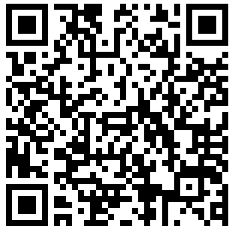
（１）個人での申し込みになりますので、申し込みＱＲコードよりお申込みくださ
いますようお願い申し上げます。
（２）申し込みは７月１３日（木）までにお申し込みください。
（３）申し込み後、参加できなくなった生徒については、メールまたは電話で御連絡ください。

５ その他
（１）靴を入れるビニール袋・筆記用具・水筒・タオル・スリッパ（中学校で使用しているもの）
QRコードを読み取れるスマートフォンまたは、タブレット端末をご持参下さい。
（受付で使用します。）
（２）服装は中学校指定の制服でお願いします。
（３）到着次第受付をお願いします。（受付は選択Ⅲ教室前となります）
（４）正門は車両の通行を制限しております。駐車場への出入りは、南門からお願いします。
また、正門や南門付近でのお待ち合わせは一般車両の往来等で大変危険ですので御遠慮ください。

進入禁止

引率者駐車場
南門出入り口
送迎場所
選択Ⅲ教室

